

Финансовая грамотность: что это такое и как ее повысить
Финансовая грамотность – это способность человека управлять своими доходами и расходами, принимать правильные решения по распределению денежных средств (жить по средствам) и грамотно их приумножать..
Финансовая грамотность включает способность вести учет всех поступлений и расходов, умение распоряжаться денежными ресурсами, планировать будущее, делать выбор финансовых инструментов, создавать сбережения, чтобы обеспечить будущее и быть готовыми к нежелательным ситуациям, включая потерю работы.
Часто людей пугает тема финансовой грамотности: они думают, что придется разбираться в сложных терминах и экономить абсолютно на всём. Или кажется, что финграмотность нужна только инвестиционным банкирам и тем, у кого много денег. На самом деле это мифы, которые мешают строить здоровые отношения с деньгами.

Для чего нужна финансовая грамотность

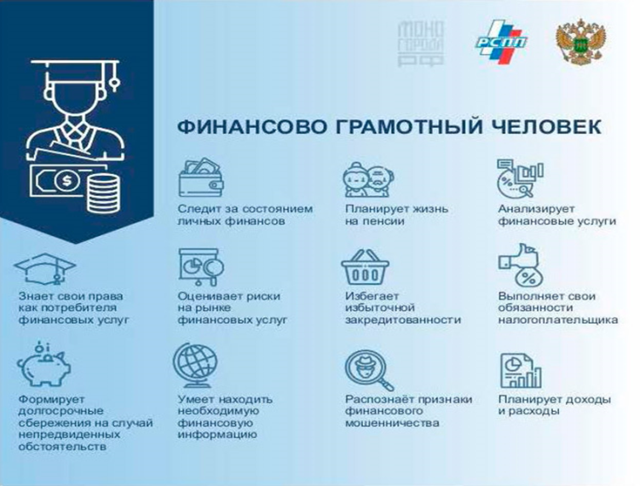

С чего нужно начать изучение финансовой грамотности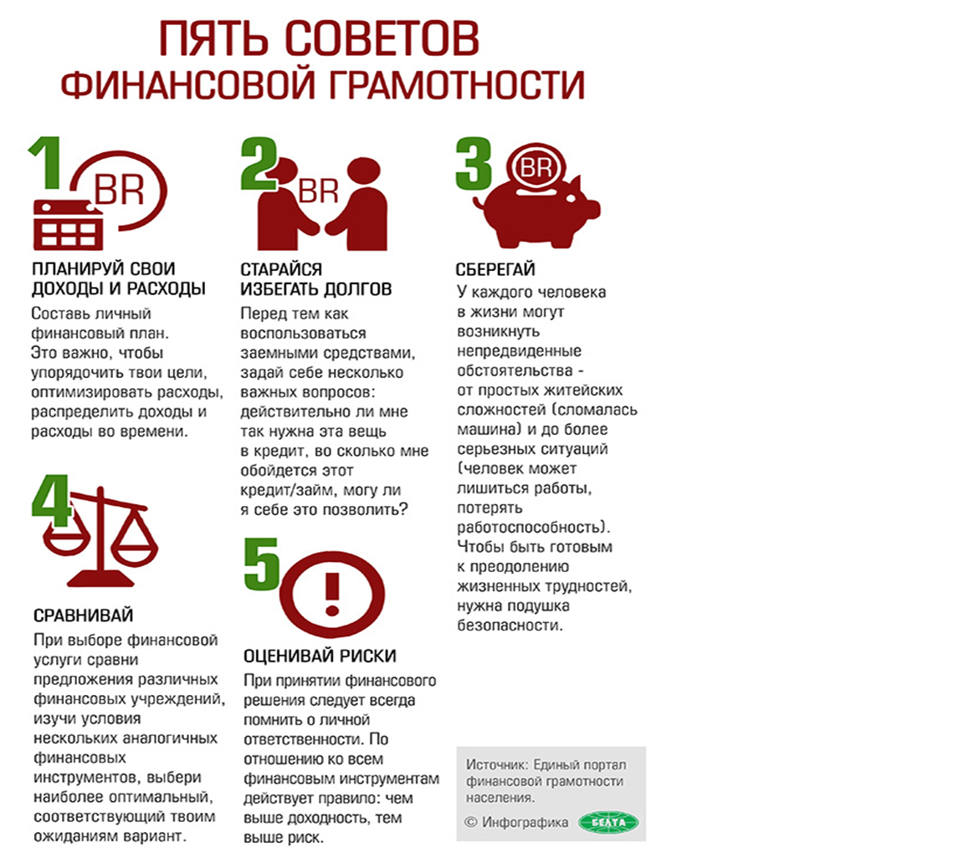
Изучение основ финансовой грамотности доступно всем вне зависимости от уровня дохода и образования. Важно собрать свою систему управления деньгами, которая поможет уверенно и осознанно двигаться к денежному благополучию, справляться с изменениями и пользоваться финансовыми продуктами.

Как еще повысить свою финансовую грамотность 